エディティングマニュアル作成の
ポイント

令和６年
国土交通省 都市計画課 都市計画調査室

はじめに エディティングマニュアル作成のポイントの目的

エディティングは、回収された調査票を決められた方法にもとづいて点検・処理し、回答を修正するために行うものです。エディティング作業に誤りがあれば、それ以降の作業が正確に行われたとしても、データは誤ったものになってしまいます。エディティング作業は、様々な側面から調査票を点検しなければならず、作業内容は複雑になるため、作業担当者は、細心の注意を払って作業に臨む必要があります。
なお、本資料は、国が各都市圏での円滑な調査実施を支援するために、パーソントリップ調査の調査票のエディティングについてのポイントとマニュアルの一例を示したものです。調査の実施にあたっては、統計としての品質を確保するために適宜、適切な内容に修正し、活用ください。

（注意）WEB回答のエディティングについて
本資料は、郵送回収調査票を示して、エディティングの内容を説明したものです。
WEB回答のエディティングは、システムチェックにより検出されたエラー箇所を対象に、本マニュアルの一例の内容にもとづき、回答の補完・修正等（システムチェックのエラー修正支援システムを使用）を行うものとします。

〈調査の準備〉
○対象世帯名簿データの作成
○調査配布物の作成
「抽出・対象世帯名簿整理マニュアル作成のポイント」を参照
〈調査の実施〉
○調査票等の発送
・発送スケジュール
・発送物件の作成
・発送・返送の手段
・発送戻りの処理
○問合せへの応対
・対象者等からの問合せ
（電話、WEBフォーム）
○郵送回収調査票の整理
・返送封筒の受取・仕分け整理
・返送封筒の開封とバッチ作成
〈データ整備〉
○エディティング
・調査票の点検、修正
○コーディング
・住所等のコード番号記入
○郵送回収調査票のデータ入力
○WEB回答データの処理
○データチェック・修正（WEB回答含む）
○オリジナルファイルの作成（郵送＋WEB）
○有効回収率等の集計
・有効回収率／無効内訳
・トリップ状況（原単位等）
〈進捗管理〉
○進捗状況の管理
・進捗状況の整理と報告
「調査実施・管理マニュアル作成のポイント」を参照
「調査実施・管理マニュアル作成のポイント」を参照
本資料
「エディティングマニュアル作成のポイント」の記載範囲
「コーディングマニュアル作成のポイント」を参照
「データ作成マニュアル作成のポイント」を参照
図 本マニュアル作成のポイントの対象範囲

本マニュアル作成のポイントにおけるエディティング作業手順を以下に示します。

返送封筒の開封時の点検整理
・整理番号等の記入
・無効票の抜き出し
（無効コーディングシート作成）
・バッチファイルの作成
…「調査実施・管理マニュアル作成のポイント」参照

以下、バッチ毎に
“有効票”の点検
エディティング作業
エディターによる
点検：記入もれ・記入ミスの発見
⇒ 修正 又は、付箋貼り

…｢エディティングマニュアル作成のポイント｣の内容
付箋処理
管理スタッフ（受託会社の社員）による
付箋箇所の確認と処理
○地図・他設問の回答などによる判断
○又は『不明コード』の記入
○無効コーディングの追加

データ入力後のシステムチェック
コーディング作業
…「コーディングマニュアル作成のポイント」参照

…「データ作成マニュアル作成のポイント」参照

図 エディティング作業手順

エディティングマニュアル

令和○年
○○市 ○○課

目次

1章. エディティングにあたっての留意事項 1
1. 共通事項 2
2. 個人情報の取扱いについて 4
2章. エディティングの方法 5
1. 世帯票 6
2. 個人票 9
3章. 付箋の処理方法 16
1. 付箋処理に当っての注意事項 17
2. 付箋箇所の処理方法 17
3. 世帯票の処理方法 18
4. 個人票の処理方法 20
4章. 付箋処理に伴い無効が発生した場合の処理 24
1. 「白紙」の無効処理 25
2. 「白紙」以外の無効処理 25
3. 無効判断結果を反映したデータ更新 25

エディティングにあたっての留意事項

考え方

エディティングマニュアルの作成にあたっては、マニュアル冒頭に、エディティングの対象となる物件や点検・処理作業にあたっての共通事項、個人情報の取扱いについて整理・説明します。

共通事項
エディティング対象物件および取扱い
① エディティング作業の対象となる物件は、
・世帯票
・個人票
の2点です。
② 一冊のバッチには約20世帯分の調査票が、世帯毎に世帯票と人数分の個人票がセットされて並んでいますので、特別な場合以外はバラバラにしてはいけません。
③ エディティングはバッチファイル単位に行い、終了時には、バッチファイルの表紙の所定の欄に担当者名と作業月日を記入します。

点検での共通事項
① 特に指定のない限り、記入もれがあってはいけません。
② 記入されている数字や所在地は1つだけでなくてはいけません。ただし、○印の記入は、指定された個数以内で複数記入されている場合があります。
③ 決められた位置以外に記入があってはいけません。
④ 読みにくい文字、数字があってはいけません。

処理にあたっての共通事項
① 修正は、赤色の筆記具で記入します。
② 修正の方法は、文字、数字は「 」で消し込み、その脇に正しく記入し、「○」は「×」で消し込み、正しい数字に「○」を記入します。
③ 文字、数字が判別しにくい箇所は修正します。
※修正で記入内容がわかりづらくなる場合には（特に交通手段の記入欄）、新しい調査票に正しく記入して、その箇所だけ上から切り貼りします。
④ 判断できないことや理解できないことがある場合は、付箋に内容を記入して右上に貼っておくか、管理スタッフ（受託会社の社員）に問い合わせをします。
⑤ 記入もれ・記入ミスの処理では、インターネットや地図調べなど、後で確認や判断をしなければいけない場合も多く、これらは以下の2章では「付箋を貼る」としています。
⑥ 付箋が貼られた箇所については、管理スタッフ（受託会社の社員）が3章に従い処理します。

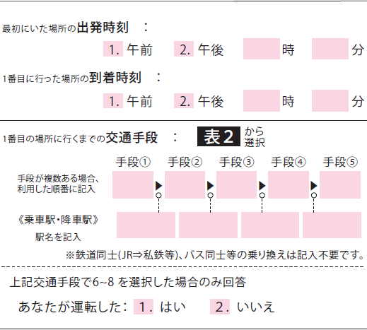
7
〇
19
00
7
〇
19
30

交通手段

未記入などの理由で判断できない場合は、
調査項目を書いた付箋を右上に貼る。

個人情報の取扱いについて

平成17年4月より個人情報保護法が施行され、個人情報に関する世論の関心も非常に高まっています。調査対象者名簿や調査配布物、電話応対メモについては、個人情報保護法等関係法令にもとづいて、適切に扱うことが必要となります。
エディティング作業に当っては、個人情報の管理に十分心がけ、紛失、漏洩、毀損等の事故を発生させないように、十分な配慮を持って対応してください。
（該当する場合のみ）
なお、三大都市圏での調査（一般統計調査）、都道府県および政令指定都市が主体となる調査（届出調査）の調査票情報は、統計法に基づき、適切に扱うことが必要になります。
注）調査主体に応じて、適切に設定してください。
＊個人情報とは
- 個人情報とは、「氏名、生年月日その他の記述等により特定の個人を識別することができる個人に関する情報」、又は「個人識別符号が含まれるもの」（個人情報保護委員会発行の個人情報の保護に関する法律についてのガイドラインより）のことを指します。
- 個人認識符号とは以下の通り（個人情報の保護に関する法律 第2条第2項）。
①特定の個人の身体の一部の特徴を電子計算機の用に供するために変換した文字、番号、記号その他の符号であって、当該特定の個人を識別することができるもの
②個人に提供される役務の利用若しくは個人に販売される商品の購入に関し割り当てられ、又は個人に発行されるカードその他の書類に記載され、若しくは電磁的方式により記録された文字、番号、記号その他の符号であって、その利用者若しくは購入者又は発行を受ける者ごとに異なるものとなるように割り当てられ、又は記載され、若しくは記録されることにより、特定の利用者若しくは購入者又は発行を受ける者を識別することができるもの

取扱に注意する物件
対象者が特定される物件は、個人情報の観点から取扱に注意してください。

具体的な注意点
① 取扱に注意する物件を取り扱う作業は、原則としてサポートセンター（実施本部）内で行います。
② 取扱に注意する物件は、複写・複製を厳禁とします。
③ 万一、取扱に注意する物件について、紛失、漏洩、毀損等の事故が発生した場合には、直ちに管理スタッフ（受託会社の社員）に連絡します。
④ 作業中に知り得た対象世帯構成状況等のプライバシー情報は、作業中・作業終了後に口外してはいけません。

エディティングの方法

考え方

本章は、エディターによる点検方法を記述しています。エディティング作業の方法を整理する際には、すべての作業員が共通の認識のもとで作業できるように、一つ一つの判断基準や作業内容を具体的に記述することが必要です。

世帯票

世帯票の整理番号等

点検方法
調査実施にあたり、世帯ごとにユニークな整理番号が発行されます。エディティングのはじめに、バッチ表紙に書かれた世帯番号と調査票とを見比べ、間違いないか点検します。

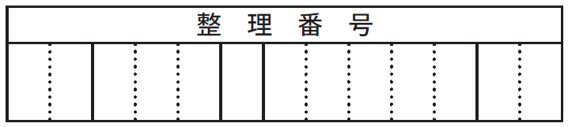
＜世帯人数＞
当該世帯の世帯内番号の最大値と
一致しているか点検
整理番号の例

＜整理番号＞
整理番号を、バッチ表紙と見比べて相違ないか点検
同一世帯内の調査票は全て同じ
※図は例示です。整理番号は実施都市圏ごとに設定してください。

記入もれ・記入ミスの処理方法
記入もれ、記入ミスがあった時の処理方法は以下のとおりです。

項目 | 記入もれ・記入ミスの状況例 | 処理方法
整理番号 | 未記入、ないはずの番号、番号の重複 | ・「整理番号」と記入した付箋を貼る。
世帯人数 | 世帯人数が世帯内番号の最大値と一致しない。 | ・「世帯人数」と記入した付箋を貼る。

世帯票の回答欄

点検方法
- 「職業」「産業」「勤務先・通学先・通園先の所在地」「自由に使える自動車の有無」「世帯年収」以外は、全て記入されていなければいけません。「職業」「産業」「勤務先・通学先・通園先の所在地」は「就業形態が6～8」「未記入」のときは未記入でなければいけません。「自由に使える自動車の有無」は「自動車運転免許保有状況が2～3」のときは未記入でなければいけません。これ以外は、全員が記入する回答欄になりますので、記入されていない場合の扱いは以下で説明します。
- 世帯人員が7人以上で世帯票が複数枚あるときは、2枚目以降の世帯票の世帯内番号が「7」，「8」，「9」，…，と訂正されていなければいけません。
- 各記入欄への記入は以下のようになっていなければいけません。

●世帯員の個人属性
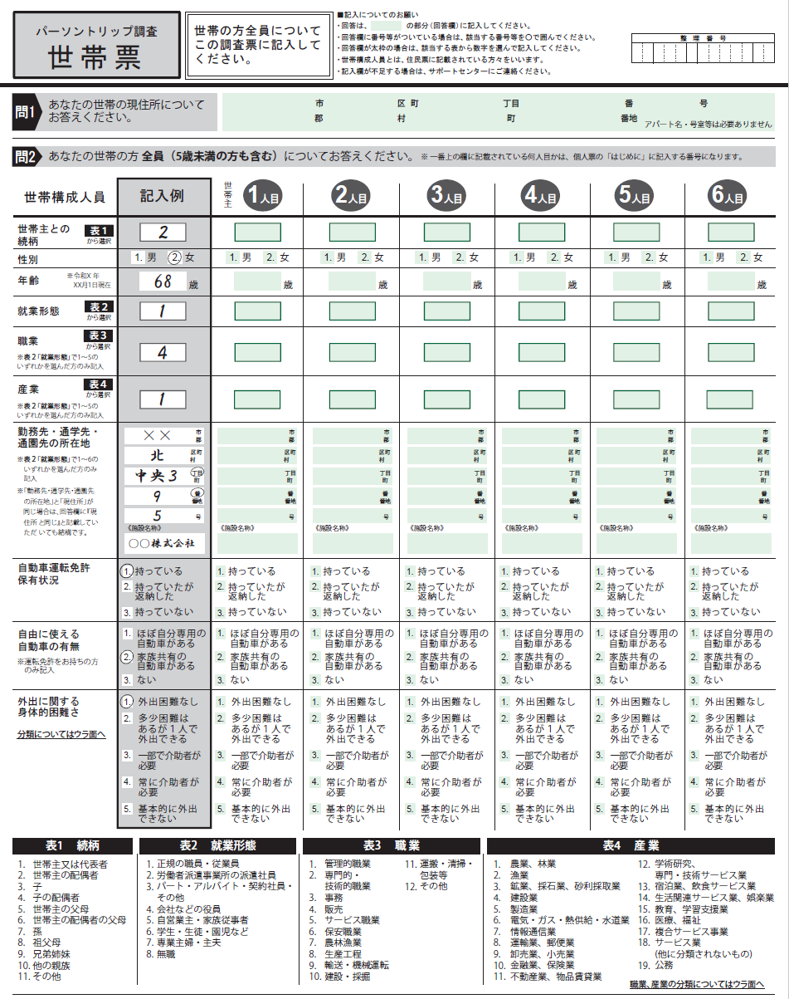
何番何号まで記入されていること。

１～11のうち
一つの数値。
いずれか一つに○印。
「就業形態が1～5」のとき1～12のうち一つの数値。
「就業形態が6～8」「未記入」のとき未記入。
「0」以上の整数。
１～8のうち
一つの数値。
「就業形態が1～5」のとき1～19のうち一つの数値。
「就業形態が6～8」「未記入」のとき未記入。

「就業形態が1～6」のとき、何番何号まで記入されていること。
「就業形態が7～8」「未記入」のとき未記入。
いずれか一つに○印、
ただし、1に○印は18歳以上。

「自動車運転免許保有状況が1」のとき、いずれか一つに○印。

いずれか一つに○印。

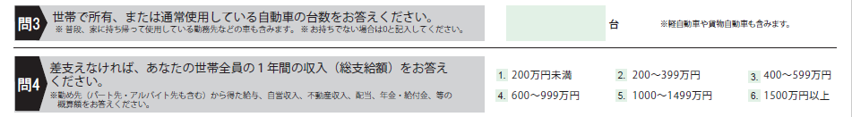
●自動車・自転車台数、カーシェアリング有無、年収
整数（0台を含む）。
いずれか一つに○印。

世帯票回答欄の記入もれ・記入ミスの処理方法

項目 | 記入もれ・記入ミスの状況例 | 処理方法
現住所 | 記入欄のずれ等がある。 | （住所が番地･号まで判読できればそのまま）  ・わかりにくい時は修正する。
 | 未記入、記入が不完全である。 | ・調査項目を記入した付箋を貼る。  （この場合、付箋に「現住所」と記入し、  その付箋を現住所の回答欄の右上に貼る。  以下、同様。）
自動車の保有台数 | 未記入である。 | ・調査項目を記入した付箋を貼る。
世帯年収 | 未記入である。 | ・調査項目を記入した付箋を貼る。
世帯主との続柄 | 未記入、選択肢（「1」～「11」）以外の数値が記入されている。 | ・調査項目を記入した付箋を貼る。
性別 | 未記入である。 | ・調査項目を記入した付箋を貼る。
年齢 | 未記入である。 | ・調査項目を記入した付箋を貼る。
就業形態 | 未記入、選択肢（「1」～「8」）以外の数値が記入されている。 | ・調査項目を記入した付箋を貼る。
職業 | 就業者（就業形態「1」～「5」）で未記入、選択肢（「1」～「12」）以外の数値が記入されている。 | ・調査項目を記入した付箋を貼る。
 | 就業者でない（就業形態「6」～「8」）のに記入がある。 | ・調査項目を記入した付箋を貼る又は取り消し線（――）で削除する。
産業 | 就業者（就業形態「1」～「5」）で未記入、選択肢（「1」～「19」）以外の数値が記入されている。 | ・調査項目を記入した付箋を貼る。
 | 就業者でない（就業形態「6」～「8」）のに記入がある。 | ・調査項目を記入した付箋を貼る又は取り消し線（――）で削除する。
勤務先・通学先・通園先の所在地 | 就業者・学生（就業形態「1」～「6」）で未記入、所在地が番地・号まで記入されていない。 | ・調査項目を記入した付箋を貼る。
 | 就業者でも学生でもない（就業形態「7」～「8」）のに記入がある。 | ・調査項目を記入した付箋を貼る。
自動車免許保有状況 | 未記入、二つ以上に記入がある。 | ・調査項目を記入した付箋を貼る。
 | 17歳以下（年齢「0」～「17」）で｢1.持っている｣、｢2.持っていたが返納した｣の記入がある。 | ・調査項目を記入した付箋を貼る。
自由に使える自動車の有無 | 17歳以下（年齢「0」～「17」）、または自動車免許非保有（自動車免許保有状況「2」、「3」）で記入がある。 | ・調査項目を記入した付箋を貼る。
 | 自動車免許保有者（自動車免許保有状況「1」）で未記入、二つ以上に記入がある。 | ・調査項目を記入した付箋を貼る。
外出に関する身体的困難さ | 未記入である。 | ・調査項目を記入した付箋を貼る。

個人票

有効票・無効票の追加チェック
個人票の有効票・無効票のチェックは、「バッチ作成時」と「エディティング時」の2つのタイミングで行います。

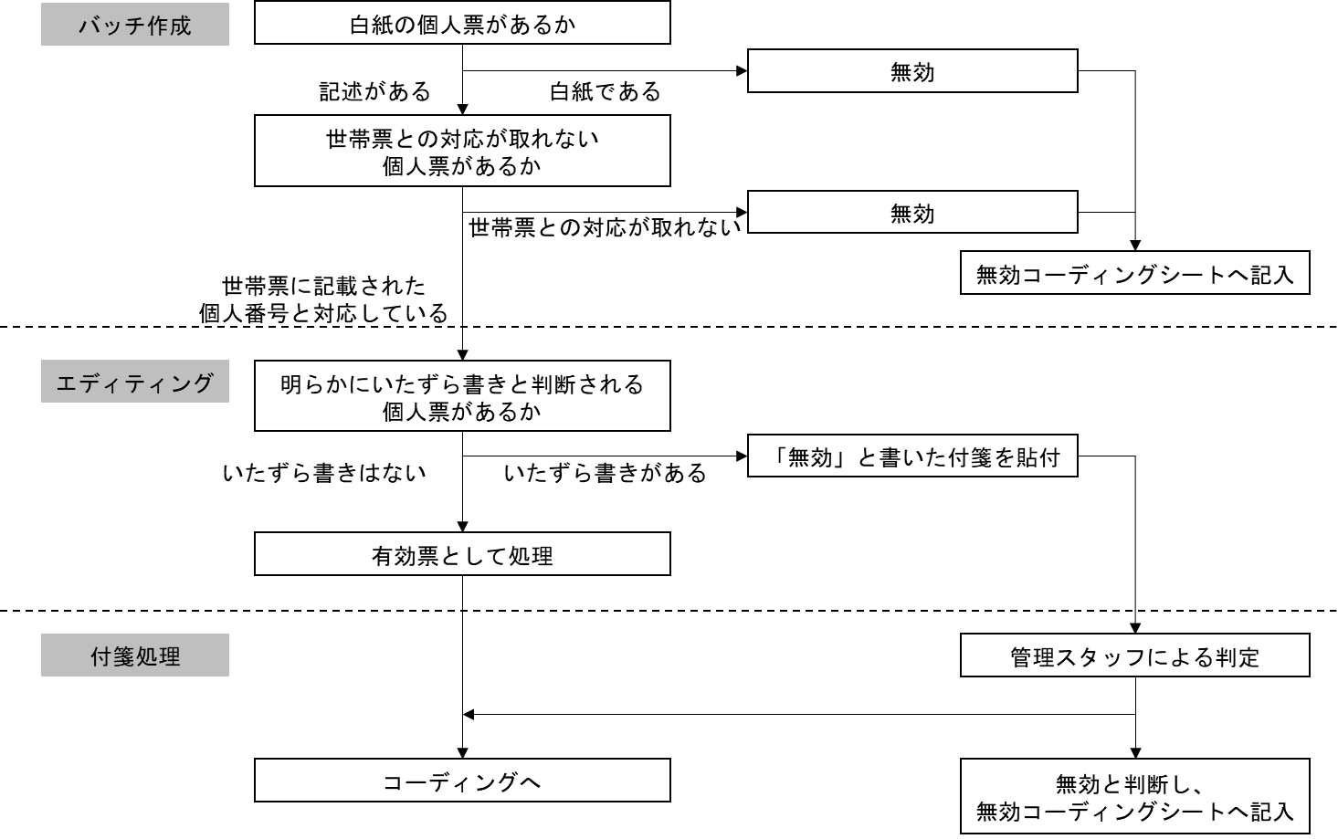

【バッチ作成時】
バッチ作成時には、以下に該当する個人票を「無効個人」と判断しています。
- 個人票が白紙の個人
個人票に全く記入がない個人を「無効個人」と判断しています。ここに、世帯内番号のみの記入で、外出有無もトリップ欄も未記入の個人票は、「無効票」と判断されます。

- 世帯票との対応が取れない個人
世帯票に記載があるにも関わらず、個人票が同封されていなかったり対象者識別不可能な個人票が含まれていたりして、世帯票の「世帯内番号（世帯の何人目）」との対応が取れない個人を「無効個人」と判断しています。

少しでも記入があり、世帯票との対応が可能な個人票は全てバッチ組みされ、エディティングにかけられます。

【エディティング時】
エディティング時には、以下に該当する場合に「無効」と判断しています。
- 個人票に全く記入がない
- 記入があるものの、明らかにいたずら書きと判断できる

エディティング時に「無効」と判断した場合には、個人票の右上に「無効」と記入した付箋を貼ります。（最終的な無効票の判定、ならびに無効コーディングシート（調査実施・管理マニュアル参照）への追記は、「付箋処理」のタイミングで管理スタッフ（受託会社の社員）が行います。）

個人票の整理番号等

点検方法
調査実施にあたり、世帯ごとにユニークな整理番号が発行されます。エディティングのはじめに、バッチ表紙に書かれた世帯番号と調査票とを見比べ、間違いないか点検します。
整理番号の例

＜整理番号＞
整理番号を、バッチ表紙と見比べて相違ないか点検
世帯票を含めて同一世帯内の調査票は全て同じ
※図は例示です。整理番号は実施都市圏ごとに設定してください。

＜世帯人数＞
当該世帯の世帯内番号の最大値と
一致しているか点検

記入もれ・記入ミスの処理方法

項目 | 記入もれ・記入ミスの状況例 | 処理方法
整理番号 | 未記入、ないはずの番号、番号の重複、同一世帯内で異なる | ・「整理番号」と記入した付箋を貼る。
トリップ数 | 未記入、十位が空白 | ・トリップの記入内容をみて、修正する。
 | 数値が最終の「行った場所」の○番目と一致しない。 | ・「トリップ数」と記入した付箋を貼る。

個人票の回答欄

世帯内番号の点検および処理方法
- 世帯内番号は、世帯内で重複なく、かつ世帯票に該当する個人がいなければいけません。
- 上記に反する場合や未記入のときは、「世帯内番号」と記入した付箋紙を調査票の右上に貼ってください。
世帯内で重複なく、かつ世帯票に該当する個人がいる。

調査日の点検方法
- 未記入や、定められた調査日以外（調査実施・管理マニュアル参照）が記入されている場合、「調査日」と記入した付箋紙を調査票の右上に貼ってください。

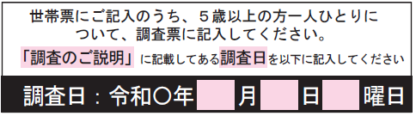
定められた調査日が記入されている。

外出の有無の点検方法
- 上記の調査日に外出していない場合、移動の情報は「最初にいた場所」だけ記入されてあれば、それ以降の記入は不要です。
- 未記入の場合、「外出有無」と記入した付箋紙を調査票の右上に貼ってください。

いずれか一つに○印。

トリップ記入欄の点検方法
- 最終の「行った場所」に関する記入欄（最終トリップと呼びます）の下側に区切りの線をいれてください。
- 記入は以下のようになっていなければいけません。

いずれか一つに○印。

最初にいた場所が、「1」でない場合、間違いの可能性があります。

3に○印の場合のみ記入。
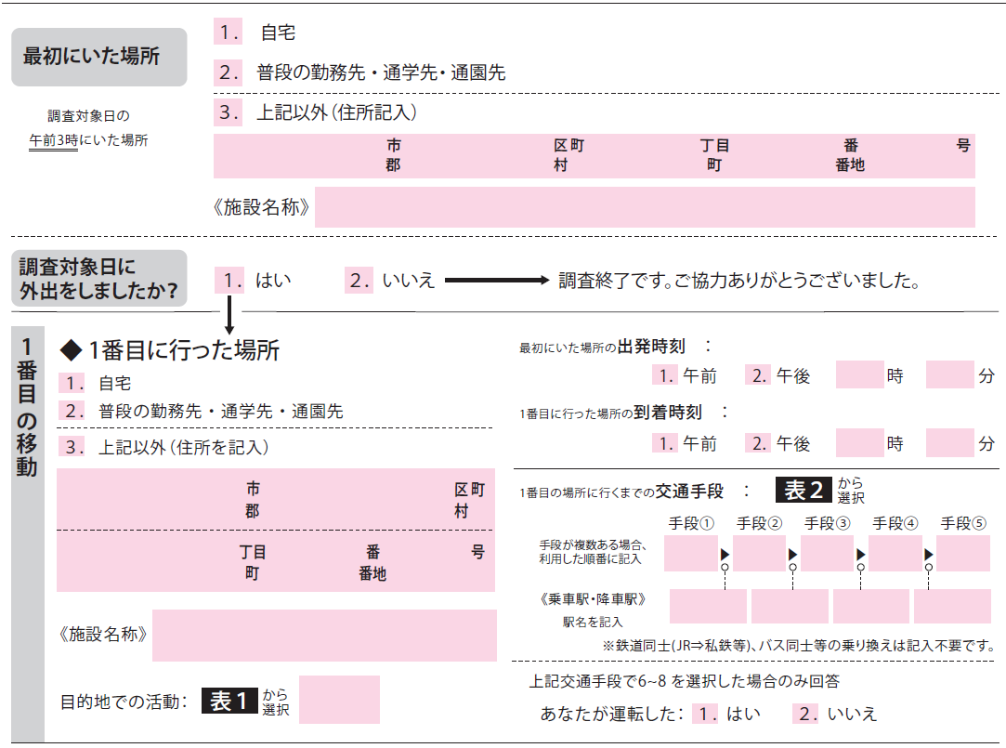

（はじめにいた場所と同じ点検をします。）
・同じ「場所」が連続してはいけません。
・最終の行った場所が「1」でない場合、間違いの可能性があります。
いずれか一つに○印。
いずれか一つに○印。
以下の場合、間違いの可能性があります。
・鉄道駅、バス停、駐車場、空港、港等の交通手段の乗り換え場所が記入されている場合
・ガソリンスタンドが記入されている場合
１～16のうち一つの数値、
最初と最後は「1、2、14～16以外」、
同じ数値が連続しない。
交通手段で「1」、「2」があるときに記入。
1～17のうち一つの数値。
最終トリップで「17」ではない場合、間違いの可能性があります。
交通手段で「6～8」があるときに記入。
時は「0～11」、分は「0～59」の記入。
出発時刻は前のトリップの到着時刻より遅い。
到着時刻が出発時刻より遅い。
最終トリップの区切り線を記入してください。

トリップ記入欄の記入もれ・記入ミスの処理方法

項目 | 記入もれ・記入ミスの状況例 | 処理方法
最初にいた場所の区分、行った場所の区分  （出発地、到着地） | 未記入である。 | ・調査項目を記入した付箋を貼る。
最初にいた場所、行った場所  （出発地、到着地） | 未記入である。 | ・調査項目を記入した付箋を貼る。
 | 区分が「3.上記以外」で、所在地が町丁目・大字まで記入されていない、または目標物が記入されていない。
 | 区分が「1.自宅」、「2.普段の勤務先・通学先・通園先」で、所在地や目標物が記入されている。 | ・世帯票の住所と一致していれば取り消し線（――）で削除する。  ・一致していない場合、調査項目を記入した付箋を貼る。
 | 【目標物】  鉄道駅、バス停、駐車場、空港、港等の交通手段の乗り換え場所が記入されている場合 | ・調査項目を記入した付箋を貼る。
 | ガソリンスタンドが記入されている場合
最後に行った場所 | 区分が「1.自宅」ではない。 | ・調査項目を記入した付箋を貼る。
出発時刻、  到着時刻の  午前･午後 | 未記入、記入位置が不明確、両方に記入がある。 | ・前後の時間から判断し、修正する。  ・判断がつかない時は、付箋に調査項目を記入し右上に貼る。
 | 明らかに翌日と判断できる。 | ・以下のように修正する。  翌日の午前→「3.翌日午前」  翌日の午後→「4.翌日午後」
出発時刻  到着時刻 | いずれかが未記入である。 | ・付箋に調査項目を記入し貼る。
 | 出発時刻が前のトリップの到着時刻よりも早い。
 | 到着時刻が出発時刻より早い、または同一時刻になっている。
 | 24時間制で記入されている。  時・分の記入が不明確である。 | ・前後の時間から判断し、修正する。  ・判断がつかない時は、付箋に調査項目を記入し右上に貼る。
目的 | 未記入である。 | ・付箋に調査項目を記入し貼る。
 | 複数記入、選択肢（「1」～「17」）以外の記入、記入が不明確である。
 | 最終トリップが「17.帰宅」ではない。

交通手段 | 未記入、複数記入、選択肢（「1」～「16」）以外の記入、記入が不明確である。 | ・付箋に調査項目を記入し貼る。
 | 「1.鉄道」、「2.路線バス・コミュニティバス」、「14.船舶・フェリー」、「15.航空機」、「16.その他」の手段で始まっている、終わっている。また、それのみが記入されている。
 | 同じ番号が連続している。
乗換地点 | 鉄道（交通手段「1」）の利用がないのに記入がある。 | ・取り消し線（――）で削除する。
 | 鉄道（交通手段「1」）の利用があるのに未記入である。 | ・付箋に調査項目を記入し貼る。
運転有無 | 自動車（交通手段「6」～「8」）の利用がないのに記入がある。 | ・取り消し線（――）で削除する。
 | 自動車（交通手段「6」～「8」）の利用があるのに未記入である。 | ・付箋に調査項目を記入し貼る。

付箋の処理方法

考え方

本章は、エディターにより付箋が貼られ、確認又は修正が必要な項目についての処理方法について整理・説明しています。付箋処理の作業は資料調べや判断を伴うため、原則として管理スタッフが行うこととしています。また、付箋の処理方法について、一つ一つの判断基準や作業内容を具体的に記述することが望ましいといえます。

付箋処理に当っての注意事項

エディティングで貼られた付箋箇所の処理は、資料調べや判断を伴いますので、原則として管理スタッフ（受託会社の社員）が行います。

付箋箇所の処理方法

付箋箇所の処理の流れは、以下の通りです。インターネットや地図などの資料を見ての確認、前後の回答状況等にもとづく判断を加えて、不明内容を修正します。
それでも判らない箇所については、数字の＜9＞を埋める等の不明処理を行います。

① 付箋箇所の確認
↓
② 必要に応じて、インターネット・地図などの資料調べ
↓
③ 前後の回答状況等からの修正

③‐1 判断にもとづく回答内容の修正

③‐2 『不明コード』の記入

世帯票の処理方法

項目 | 確認、判断の方法例 | 不明処理方法
世帯人数 | ●世帯内番号の最大値と一致するように修正する。 | 不明は認めない。
現住所 | ●未記入、市区町村が判らない場合は世帯無効とする。  ●市区町村が判る場合はそのままにする。 | 市区町村が判らない場合は世帯無効とする。  ＊「不完全コード」の記入など、不明処理はコーディングで行う。
自動車の保有台数 | ●未記入、記入が不完全な場合 | 不明は「99」とする。
世帯年収 | ●未記入の場合 | 不明は「9」とする。
世帯主との続柄 | ●未記入の場合 | 不明は「99」とする。
性別 | ●未記入の場合 | 不明は「9」とする。
年齢 | ●未記入の場合 | 不明は「999」とする。
就業形態 | ●14歳以下（年齢「0」～「14」）で通学先住所に記入があれば「6.学生・生徒・園児など」とする。 | 不明は「9」とする。
職業 | ●具体的な記入（例えば自宅の書道教室、貸家業など）があれば該当する区分とする。  ●就業者でない（就業形態「6」～「8」、「9」）のに記入がある場合、取り消し線（――）で削除する。ただし、年齢等から就業形態の回答が正しいと判断される場合に限る。  ●性別・年齢・世帯構成およびトリップ状況等から総合的に職業を判断する。 | 不明は「99」とする。
産業 | ●就業者でない（就業形態「6」～「8」、「9」）のに記入がある場合、取り消し線（――）で削除する。 | 不明は「99」とする。
勤務先・通学先・通園先の所在地 | ●就業形態が「5.自営業主・家族従事者」、産業が「1.農業林業」「2.漁業」の場合は、自宅現住所とする。  ●名称・建物名から判る場合は、所在地の記入を何番何号まで正しく修正する。  ●名称・建物名の記入も不完全な場合、地図・インターネット等で調べて判断する。  ●トリップの記入から判る場合は、所在地の記入を何番何号まで正しく修正する。  例）通学トリップの記入から判断  小学生が徒歩で通学していれば最寄りの小学校  高校生のバス通学でバス停名があればその最寄り高校  ●はじめにいた場所、行った場所、乗車駅、降車駅に住所や施設名称が記入されている場合はそれを参照する。 | 判る範囲で住所を記入する。  ＊「不完全コード」の記入など、不明処理はコーディングで行う。
自動車免許保有状況 | ●回答された年齢から明らかな場合は修正する。  例）18歳で未記入、トリップで自動車を運転していれば「1.持っている」とする。 | 不明は「9」とする。
自由に使える自動車の有無 | ●免許非保有者（自動車免許保有状況「2」、「3」）の場合は取り消し線（――）で削除する。  ＊ただし、免許の有無が不明（自動車免許保有状況「9」）の場合であっても回答（「1」～「3」）を認める。  ●18歳以上（年齢「18」以上）で複数に記入がある場合、より小さい数字の選択肢を優先する。  ●免許保有者（自動車免許保有状況「1」）の場合で、自動車の保有台数、世帯構成員の自動車免許保有状況、交通手段を参照して判る場合は修正する。  →例えば、世帯の自動車の保有台数が2台で世帯の免許保有者が2人なら「1.ほぼ自分専用の自動車がある」と判断する。  →例えば、通勤に自動車を運転しているなら「1.ほぼ自分専用の自動車がある」と判断する。 | 不明は「9」とする。
外出に関する身体的困難さ | ●未記入の場合 | 不明は「9」とする。

個人票の処理方法

項目 | 確認、判断の方法例 | 不明処理方法
外出の有無 | ●未記入で、トリップ記入欄が埋まっている場合は「1.はい」「2.いいえ」のいずれか適切な方に修正する。  ＊ただし、外出の内容がトリップ記入欄に記載されていても、その内容が「無効」扱いの場合は、外出の有無は「無効」扱いとする。 | 不明は認めない。
最初にいた場所の区分 | ●以下の場合を除き、「1.自宅」と判断する。  ＜自宅以外の可能性が想定される場合＞  ・1番目の到着地が自宅  ・1番目の目的が帰宅  ・最終トリップの到着地が自宅でない  ・夕方に出勤している  ・勤務先が遠方で単身赴任が推測される場合  ・旅行中の場合  ＊区分「1.自宅」で所在地が記入されている場合、所在地が現住所と同じであることを必ず確認すること  ＊所在地、目的地に記入があり、自宅でも勤務先・通学先・通園先でもない場合、区分は必ず「3.上記以外」とする。 | 不明は「9」とする。
行った場所の区分 | ●所在地、目標物の記入がある場合は、現住所およびトリップ状況から判断する。  ●目的が「17.帰宅」以外の場合、職業なども勘案して、「2.普段の勤務先・通学先・通園先」または「3.上記以外」と判断する。  ●目的が「17.帰宅」であれば、区分「1.自宅」と判断する。  ＊所在地、目的地に記入があり、自宅でも勤務先・通学先・通園先でもない場合、区分は必ず「3.上記以外」とする。 | 不明は「9」とする。
所在地、目標物  （住所コード） | ●就業形態が「6.学生・生徒・園児など」かつ14歳以下（年齢「0」～「14」）で目的が「6.学業」の場合の所在地は居住地と同一市区町村内と判断する。さらに、トリップの手段、所要時間から最寄の小中学校と判断される場合には、学校の所在地を調べる。  ●所在地、目標物の記入が不完全な場合（単にコンビニと記入など）、トリップの交通手段、所要時間等の回答情報から到着地を地図・インターネット等で調べて判断する。  ex. 自宅から自転車で5分の○○スーパーは△△店  ＊所在地と目標物の両方記入で住所が異なる場合は、所在地を優先する。  ●目標物に鉄道駅、バス停、駐車場、空港、港等の交通手段の乗り換え場所が記入されており、実際に交通手段の乗り換えために利用されている場合は、その後のトリップと統合する。 | 判る範囲で住所を記入する。  ＊「不完全コード」の記入など、不明処理はコーディングで行う。  ＊コーディングには、番地・号まで判断できる記入にする必要がある。
出発時刻、  到着時刻の  午前･午後 | ●出発・到着地の位置関係を念頭に、前後のトリップの出発・到着時刻、当該トリップの交通手段および所要時間から判断する。  ＊未記入が多いと予想されるので、エディティングもれに注意する。  ＊時刻「時・分」の記入がある場合には、必ず午前・午後を判断して修正する。 | 不明は「9」とする。
出発時刻  到着時刻 | ●出発・到着地の位置関係を念頭に、前後のトリップの出発・到着時刻、当該トリップの交通手段および所要時間から判断する。 | 不明は時「99」、分「99」とする。  ＊午前・午後が「9」の場合には、「99」時「99」分とする。
目的 | ●到着地の区分が「1.自宅」であれば、「17.帰宅」にする。  ●複数記入（買物と食事、販売と修理など）の場合、小さい数値を優先して、大きい数値を取り消し線（――）で削除する。  ●職業を持っていない場合は、到着地の目標物から判断する。ただし、以下のような場合は、インターネット等で調べて判断してよい。  ＜主婦・無職の場合＞  ・商業施設であれば「7.食料品・日用品等の買物」または「8.食料品・日用品以外の買物」  ・その他の施設であれば「16.その他の私事」  ＜学生・生徒の場合＞  ・学校であれば「6.学業」  ＊上記はあくまで例であり、その他の回答情報からも判断 | 不明は「99」とする。
交通手段 | ●行きと帰りの対応が判れば、行きと帰りが同じ「交通手段」とする。  ●他の世帯員との同行が推測される場合は、同行者と同じ「交通手段」とする。  ●交通手段が6つ以上ある場合は、交通手段を5つになるように処理する。その際に、以下の条件を満たすようにする。  ・1番目、5番目は端末交通手段であること  ・居住地側の交通手段は残すように、着地側の交通手段から優先的に削除すること | 不明は「99」とする。
※端末手段の記入もれ | ●「1.鉄道」、「2.路線バス・コミュニティバス」、「14.船舶・フェリー」、「15.航空機」、「16.その他」の端末が記入もれの場合、端末トリップを入れ、修正する。  ＊手段「1.鉄道」、「2.路線バス・コミュニティバス」、「14.船舶・フェリー」、「15.航空機」、「16.その他」には必ず端末交通手段を付けること  ●この際、出発地・到着地および出発時刻・到着時刻の回答と地図等から、利用したバス停、駅と端末距離を推察して、明らかに徒歩と想定される場合（通勤通学私用で乗車端末200ｍ程度以内、降車端末500m程度以内）、端末手段は「13.徒歩・車いす」とする。  ＊端末もれの補正では徒歩とは限らないことに注意すること  ＊上記のように地図等から十分近い場合のみ端末手段を「13.徒歩・車いす」とすること  ●到着地が駅前、駅に接続した大型店、さらに駅構内（大きな駅では改札の内側にレストラン街や商店があり、そこを目的地にするトリップもみられる）の場合など、端末距離が短い（または「ない」）場合でも、必ず端末トリップを入れることとする。  ●他の世帯員の記入から、自宅の最寄り駅や駅までの所要時間を類推し判断する。 | －
※同一手段の連続記入 | ●前後の記入状況から、同一手段が連続記入された理由を推察した上で（例えば友人宅に誘いに立ち寄って買物に行く時の徒歩の連続、路線を乗り換えた時の鉄道の連続など）、正しい記入に修正する。 | －
乗換地点 | ●交通手段「1.鉄道」の前後に駅名以外が記入されている場合、地図等を調べて該当する駅名に修正する。 | 不明は「99999」とする。  ＊未記入であるべき場合は「ブランク」
運転有無 | ●未記入の場合 | 不明は「9」とする。
第一トリップの記入もれ | ●欄外に理由の記述がある場合など特別な場合を除き、１日のはじめにいた場所が自宅以外の場合、最初の行先が記入されている可能性があるので、年齢職業や他の世帯構成員のトリップ記入方法などを総合的に判断して、自宅からの第一トリップが抜けていると推察される場合は修正する。 | －
帰宅トリップの記入もれ  ・最終トリップ  ・同じ行き先が連続する場合 | ●最終の到着地区分が「1.自宅」でない場合や目的が「17.帰宅」でない回答については、最後の帰宅トリップの記入もれの可能性が高い。このため、回答された最終トリップの到着地・施設種類・時刻・目的等、および年齢職業や他の世帯員のトリップ記入方法なども総合的に判断して、以下に挙げる場合を除き、原則として帰宅トリップを追加する。  ・最終の目的が出勤で到着が午後3時以降  ・最終の到着施設が宿泊施設・ホテル  ・最終の到着時刻が翌日0時過ぎ  ・その他、追加しない理由を明確に説明できる場合  ●行った場所が幼稚園（朝の送り）－幼稚園（昼の迎え）となっているなど、同じ行き先が連続する場合は、途中の帰宅トリップが抜けている可能性があるので、抜けていると推察される場合は修正する。 | －
記入しないトリップ | ●下記のようなトリップに該当しない内容が回答されていないか、トリップ内容を確認する。  ・目的地へ向かう途中でのコンビニ、売店、自動販売機などでの買物  ・同一建物内での移動  ・同一敷地内での移動  ・電車、バス、ハイヤー、タクシーの乗務員としての動き  ・緊急時（火事・自動車事故など）の外出  ・付近の路上での遊び、清掃、積みおろし作業、買物など  ・田、畑、山林の中や河川、湖上だけでの作業のための移動  ＊調査実施・管理マニュアルを参照のこと | －

付箋処理に伴い無効が発生した場合の処理

考え方

返送封筒を開封してバッチを作成する段階で無効世帯、無効個人の判断を行いますが、エディティング作業の中で新たな無効が発生する可能性があり、本章は、そのような場合の対応方法を整理・説明しています。

「白紙」の無効処理

- 個人票に全く記入がない場合は、その面は無効と判断します。
- 無効の場合には、その情報を無効コーディングシートに追記してください。なお、「無効理由」は「2）個人票なし・白紙」としてください。

「白紙」以外の無効処理

- 個人票に記入があるものの、明らかにいたずら書きと判断できるものや常識的に考えられないトリップが記入されているもの等は「無効」と判断します。
- 記入のある調査票の無効処理は、必要に応じて推進本部と協議の上、慎重に判断してください。
- 無効と判断した個人票には大きく×印をつけて、その面が無効であることが明瞭となるようにしてください。また、その情報を無効コーディングシートに追記してください。

無効判断結果を反映したデータ更新

無効の判断をした結果は、次頁の様式によりデータ化を行っています（「調査実施・管理マニュアル」参照）。有効票だけではなく、これらのデータも重要な調査結果になりますので、エディティングの付箋処理作業で発生した新たな無効を反映したデータ更新を行います。

■回収管理データの標準様式
 | 整理番号 |  |  |  |  | ﾊﾞｯﾁ  番号  (3桁) |  | 受取日 |  |  | 無効世帯の  無効理由
 | 都道府県  (2桁) | 市区町村  (3桁) | ロット番号  (1桁) | 世帯SEQ  (5桁) |  |  | 月 |  | 日
○○市
注. 無効理由
１）世帯票なし･白紙
２）個人票・付帯調査票なし
３）対象者識別不能
４）記入不備
５）その他（判る場合）
＊回収管理データを更新するのは、世帯内の有効個人がエディティングに
よって「0」人となり、その世帯が無効となってしまった場合のみです。

■無効コーディングシート（個人票）の標準様式
 |  | 整理番号 |  |  | 世帯内  番号  (2桁) | バッチ  番号  (3桁)
 | 都道府県  (2桁) | 市区町村  (3桁) | ロット番号  (1桁) | 世帯SEQ  (5桁)
○○市 |  |  |  |  |  | 9xx

注．無効理由の区分
１）世帯票なし・白紙
２）個人票なし・白紙
３）世帯票と個人票なし・白紙
４）対象者識別不能
５）調査日不能
６）回答欄記入なし（個人番号及び調査日記入あり）
７）記入不備
８）その他（域外転居・死亡・長期不在・拒否等；判る場合）

